令和５年度　長野上水内教育会

「第3回共育塾」のご案内

長野上水内教育会　共育塾企画運営委員会

善光寺平の大地の生い立ちを地質学の視点で読み解く！

[](https://ord.yahoo.co.jp/o/image/RV=1/RE=1506480599/RH=b3JkLnlhaG9vLmNvLmpw/RB=/RU=aHR0cHM6Ly93d3cuc296YWktbGlicmFyeS5jb20vd3AtY29udGVudC91cGxvYWRzLzIwMTUvMDYvNDgzOS00NTB4MzM3LmpwZw--/RS=%5eADBsGT_BUq8e1NB0IFHpiql_qytVeQ-;_ylt=A2RinFJXwMlZNwoAcyqU3uV7)新しい発見、深いい～お話たくさんのフィールドワーク！

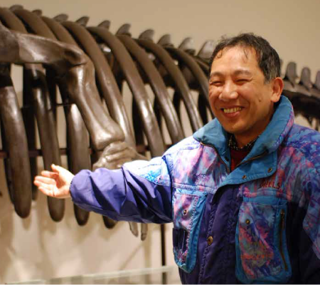

**テーマ 「ブラタナベ～善光寺平編」**

**講師　　田辺　智隆　先生**

**【戸隠地質化石博物館　研究員】**

1961年生まれ、千葉県市川市出身。中学2年生で訪れた美ヶ原から見た景色に感動し、その後、信州大学へ進学。大学卒業後、塩尻市で小学校教諭を務めたのち、1989年から現職。豊富な知識と軽快な語り口で博物館の名物学芸員として、博物館を訪れた人たちを楽しませている。

写真：ナガラボ　https://nagano-citypromotion.com/nagalab/people/people595/



日　時**１１月２３日（木・祝）　集合　８：４５　１２：００　解散**

開催場所　長野上水内教育会館（集合・解散場所）

コースは約３,５km

持ち物　水分補給できるもの　筆記用具　タオル

募集定員　 20名程度

※参加者は傷害保険に加入させていただきます。

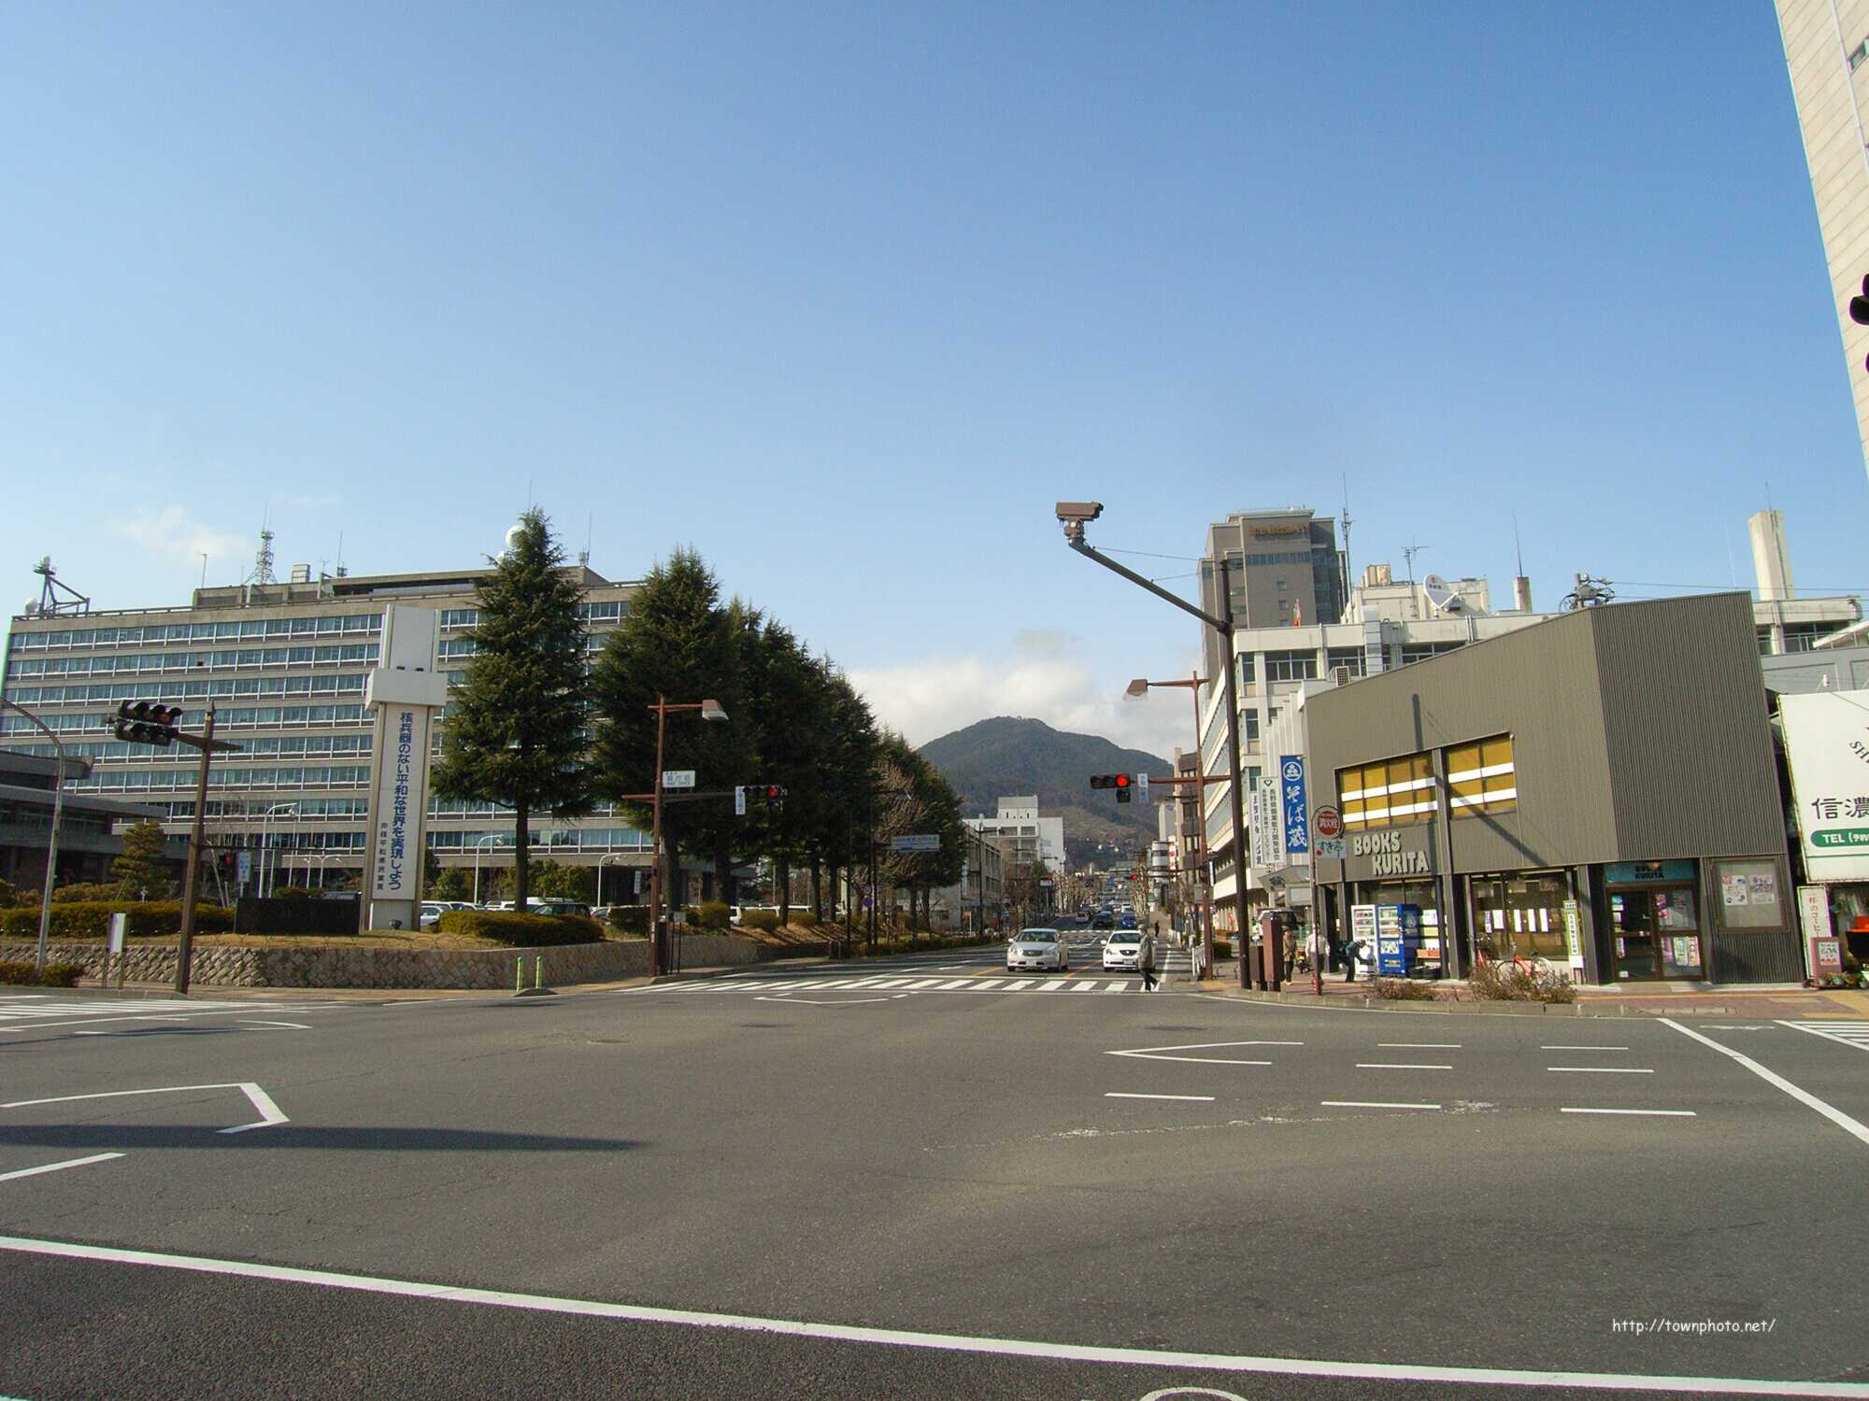保険料は教育会負担です。

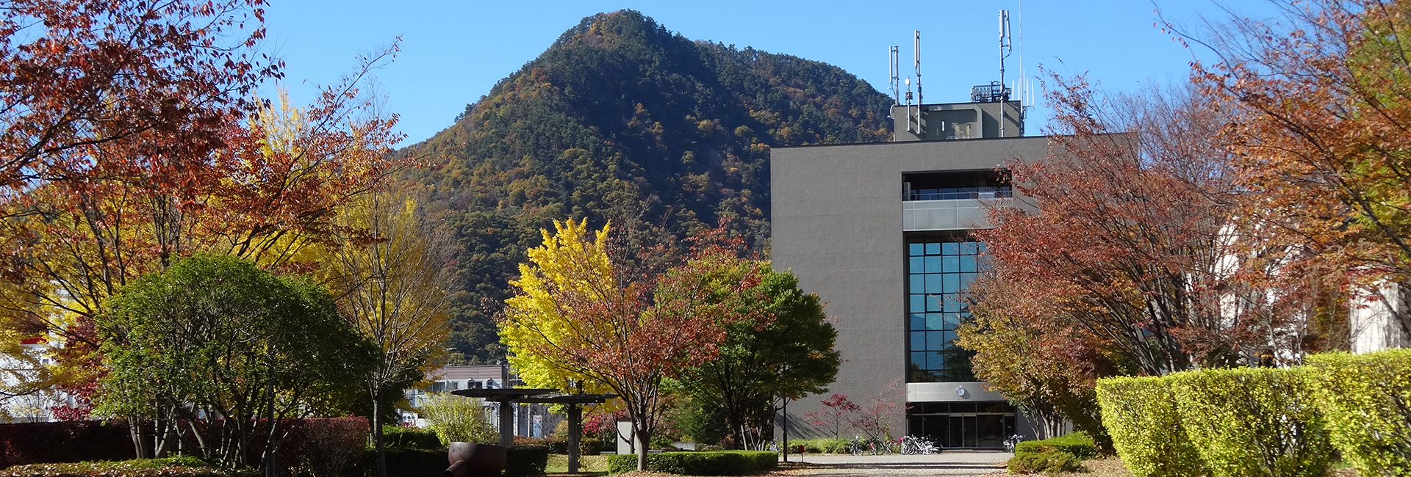

　信州大学や県庁周辺を中心に、約3.5kmのコースを歩きます。悠久の大地の鳴動を感じながら一緒に歩きませんか？



**【申し込み方法】　締　切：１０月２０日（金）**

1. 右のQRコードを読み取る。

② 指示に従って、必要な内容を入力してください。

※　QRコードが読めない状況がありましたら、下記問い合わせ先までお願いします。

**【問い合わせ先】　長野上水内教育会　共育塾企画運営委員会　　担当：髙橋　有紀（古里小学校）**

**Tel 026-29６-4298　　Fax 026-296-4299**